**Sítě**

**Protokoly**

**UDP (User Diagram Protocol)**

Jednoduchý protokol pro přenos dat.

Je rychlejší než TPC, ale nemá záruku, že druhá strana obdrží přenášená data.

Používá se když je upřednostněna rychlost oproti záruce, že data dojdou druhé straně

Je to protokol, který nemá “Connection less“ – bez “pozdravu“ ihned přenos dat

Nemá chybovou detekci, ani opravu chyb.

Nezaručuje tok dat ve správném pořadí, jak byly odeslány.

Např: Živé volání, většina živých přenosů

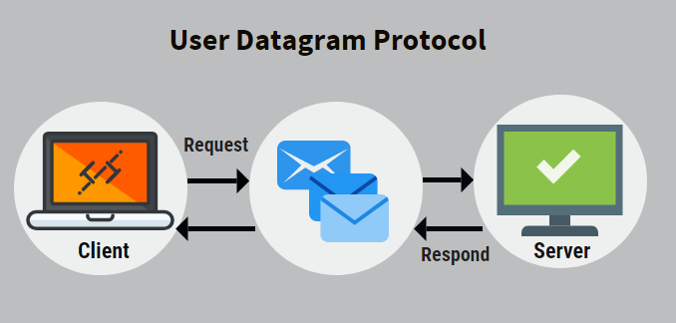

Server nemá přijímání klientů.

Server i Klient by měli napsány stylem cyklu a poslání zprávy a přečtení (nikdy se neví kdy očekávat data).

**TPC (Transmission Control Protocol)**

Je velice spolehlivé, má v sobě zabudovanou detekci chyb a následnou opravu, což způsobuje pomalejší rychlost. Client nemůže odeslat data bez navázání připojení.

Je více internetově náročné – server pošle data a očekává potvrzení přijetí dat od protistrany.

Zaručuje doručení dat ve správném pořadí, ve kterém byly odeslány.

Je Connection non less – s povinnými “pozdravy“ (handshake) (více pozdravů při připojení (3) a ještě víc při ukončení (4))

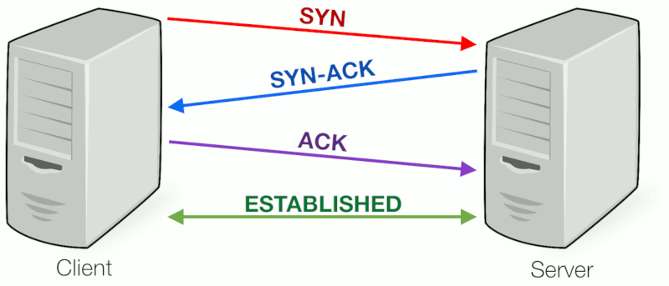

Např: Dobré pro přenos souborů (záleží na místech bytů a když se část ztratí, tak je problém), webstránky, zprávy

**HTTP (Hypertext Transfer Protocol)**

Používá protokol TCP.

Klient komunikuje se zdálených webserverem (třeba apache).

V C# se client realizuje pomocí třídy WebClient. Ta používá hlavně 2 typy requestů

POST – odesílá uživatelských dat na server, odesílání formuláře na web

GET – získá data

**FTP (File Transfer Protocol)**

Slouží k přenosu souborů. Používá protokol TCP.

Port 20 slouží k přenosu dat. (binárně)

Port 21 slouží k řízení přenosu. (ASCII)

V dnešní době není považován za nejlepší řešení, není bezpečný, omezen pouze na ASCII znaky.

**SFTP (SSH File Transfer Protocol)**

Nahrazuje FPT.

Jeho hlavní výhoda je SSH (Secure Shell) šifrování. To činí SFTP bezpečný

**Client – Server model (většinou TCP)**

Model klient-server je distribuovaná aplikační struktura, která rozděluje úlohy mezi servery a žadatele o službu zvané klienti.

Když klientský počítač v architektuře klient-server odešle požadavek na server přes internet, server přijme požadavek a doručí odpověď zpět klientovi.

Klienti nesdílejí žádné ze svých zdrojů mezi ostatní klienty.

Příkladem modelu klient-server jsou e-mail, síť WWW atd.

**Server** – Poslouchá na portu a může i na IP, čeká na připojení klienta

**Client** – většinou představuje uživatele, který se připojí na server

Server může být: dedikovaný – pro speciální účely, nededikovaný – slouží jako normální počítač

Client má 3 typy

Thin – využívá prostředky hostitelského počítače, především CPU a paměť. Jeho úkolem je pouze serveru poslat data, server je zpracuje. Příkladem je webová aplikace.

Thick – provádí zpracování dat sám, ukládá data na lokální uložiště. Nespoléhá se na server, často může pracovat bez připojení k serveru. Server slouží jako uložiště dat, k synchronizaci.

Hybrid – Spojení Thick a Thin. Data zpracovává sám, ale neukládá je lokálně. K tomu slouží server jako jediné uložiště dat.

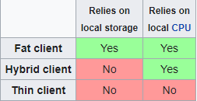

**P2P model**

Není klient ani server, místo nich jsou rovnocenné peery (žádný není na vyšším postavení).

Lze je pouze těžko napadnout na rozdíl od client-server, kdy je server lehkým terčem

Používají se na sdílení zdrojů a spolupráci více počítačů, třeba výpočetní výkon, nebo stahování dat z internetu (torrent, který by se “good guys“ mohli pokusit odstavit)

Je decentralizovaná (nemá centrum)

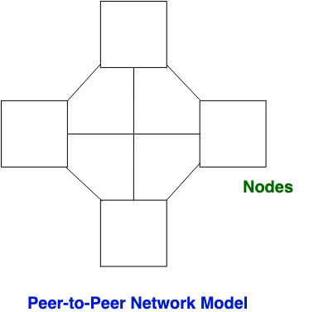

**OSI model**

Programování se zabývá vyššími vrstvy OSI modelu.

O nižší vrstvy OSI modelu se starají pomocné knihovny (TcpClient)

**C# tcp server příklad**

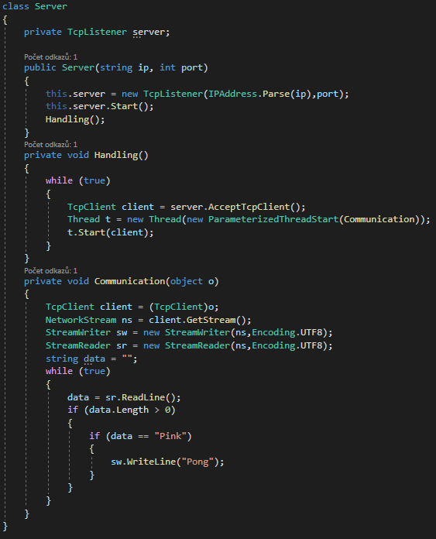

Při programování je nutné použít vlákna, kdyby tak nebylo, tak když se připojí klient, tak server nemůže dělat nic jiného něž si s klientem povídat, ani nemůže přijímat jiné klienty

.Start() – Server začne poslouchat (do metody jde vložit int – max žádostí o připojení)

.AcceptTcpClient() – blokující metoda (čeká, než se na server připojí nějaký klient)

------

.Stop() – Server přestane poslouchat

.Pending() –vrací bool jestli nějaký client, který čeká na připojení. Jestli existuje, tak vrátí true a server by měl klienta přijmout

Server je dost jednoduše udělán, pro jeho vylepšení:

* Udělat Třídu Client – obsahují TcpClient, NetworkStream, StreamWriter, StreamReader, metody pro: čtení, zápis, odpojení
* Exceptions – pro správnou funkci programu (všechny 4 třídy vyhazují spoustu Exceptions), server jejich použítím získá informace o odpojených klientech atd…
* Použít návrhový vzor Command – Dictionary s názvem operace a třída provedení operace.
* Vytvořit threadu, aby server běžel paralelně s programem.
* Přidat nějaké zabezpečení, kód pro připojení, login, vyhození po několik špatných pokusech, black list,….
* Výpis aktivních připojení